Федеральное агентство по образованию

Государственное образовательное учреждение высшего профессионального образования

«Севастопольский государственный университет»

Кафедра «Информационных технологий и компьютерных систем»

Отчёт по лабораторной работе №1

По дисциплине «Электроника»

На тему: «Пассивные преобразователи сигналов»

Выполнил ст. гр. ВТб-22

Демиденко А.А.

Севастополь

2015

**Цель работы:** Экспериментально исследовать основные схемы пассивных преобразователей электрических сигналов.

1.Основные теоретические положения

Электрические цепи, в которых нет источников пополнения электрической энергии сигнала, называются пассивными. Такие цепи строятся из последовательно или параллельно включенных резисторов, конденсаторов и (или) катушек индуктивностей (RLC-цепи). В интегральной технологии изготовление индуктивностей затруднено, поэтому наиболее распространенными являются RC-цепи. Типовыми пассивными преобразователями являются:

- делитель напряжения;

- сумматор токов (напряжений);

- интегрирующие RC-цепи;

- дифференцирующие RC-цепи;

- пассивные RC-фильтры.

Очевидно, что усиление сигнала в таких цепях неосуществимо, хотя увеличение некоторых его параметров вполне возможно.

2.2.1 Делитель напряжения

Схема делителя напряжения (рисунок 2.1) состоит из нескольких последовательно включенных резисторов. В приведенной схеме приняты следующие обозначения: Uвх - входное напряжение делителя; Uвых - выходное напряжение делителя; I1,I2 - токи в цепи делителя; I3 - ток в цепи нагрузки; R1,R2 - сопротивления цепи делителя напряжения; R3 - сопротивление нагрузки делителя напряжения. При условии R3 >> R2, ток в цепи нагрузки пренебрежимо мал и ток в цепи делителя

I = Uвх/(R1+R2),

выходное напряжение равно падению напряжения на резисторе R2

Uвых = I*R2 = Uвх*R2/(R1+R2) = k*Uвх ,

Где (k < 1).

При сопротивлении нагрузки, сравнимом с R2, сопротивление нижней ветви делителя

Rэ = R2//R3 = R2*R3/(R2+R3),

ток в цепи делителя

I = Uвх/(R1+Rэ).

### Рисунок 2.1 – Делитель напряжения

В этом случае выходное напряжение

Uвых = I*Rэ = Uвх*Rэ/(R1+Rэ) = k1*Uвх, (k1 = f(R3)).

2.2.2 Сумматор токов (напряжений)

Сумматор токов (напряжений) используется для получения суммы нескольких сигналов. Схема сумматора двух сигналов приведена на рисунке 2.2.

При условии, что Rн >> R3, результирующее напряжение:

Uвых = U3 = I3*R3 = (I1+I2)*R3,

где I1 = (Uвх1 - Uвых)/R1, I2 = (Uвх2 - Uвых)/R2.

Таким образом,

Рисунок 2.2 – Сумматор токов

Uвых*(1+R3/R1+R3/R2) = Uвх1*R3/R1 + Uвх2*R3/R2.

Uвых = (Uвх1*R2*R3+Uвх2*R1*R3)/(R1*R2+R3*R2+R3*R1),

т.е. Uвых = k1*Uвх1 + k2*Uвх2, (k1<1, k2<1).

2.2.3 Пассивные RC-цепи

На базе RC-цепей строятся интегрирующие и дифференцирующие цепи, фильтры и другие узлы электронных устройств.

Схема интегрирующей цепи представлена на рисунке 2.3. При подаче на вход такой цепи импульсного воздействия, выходное напряжение будет изменяться в соответствии с выражением

Uвых(t) = E(1 - exp(-t/τ)),

где Е - амплитуда импульсного воздействия, τ = R*C - постоянная времени цепи.

При подаче на вход интегрирующей цепи периодической последовательности импульсов, вид выходного сигнала будет определяться соотношением постоянной времени цепи τ и длительности импульса tи и паузы tп.

Если τ << tи, то за время действия импульса переходные процессы успеют завершиться и выходное напряжение будет иметь форму входных импульсов с "заваленными" фронтом и спадом (рисунок 2.5,а).

Если τ >> tи, то за время действия импульса выходное напряжение изменится несущественно, и за счет перезарядных процессов в течение нескольких периодов входного сигнала установится на уровне, соответствующем среднему за период значению входного сигнала (рисунок 2.5,б).

Рисунок 2.3 – Интегрирующая RC- цепь

Частотные свойства интегрирующей цепи при подаче на вход гармонического сигнала описываются его амплитудно-частотной характеристикой (АЧХ) и фазо-частотной характеристикой (ФЧХ).

Амплитудно-частотная характеристика такой цепи имеет вид:

K(ω) = 1/(1 + 1/(ω*R*C)2)1/2,

а фазо-частотная характеристика: ϕ(ω) = -arctg(ω*R*C).

Эти зависимости представлены на рисунках 2.7 а),б) соответственно.

Таким образом, интегрирующую цепь можно рассматривать как простейший фильтр нижних частот (ФНЧ), предназначенный для передачи без искажений сигналов нижних частот от 0 до ωср = 1/(R*C) {fср = 1/(2*π*R*C)} и подавления (ослабления) сигналов верхних частот выше ωср (fср).

Схема дифференцирующей цепи представлена на рисунке 2.4.

#### Рисунок 2.4 – Дифференцирующая RC- цепь

Изменение выходного напряжения такой цепи при подаче импульсного воздействия описывается выражением

Uвых(t) = E*exp(-t/τ),

где E - амплитуда импульса, τ - постоянная времени цепи.

## Рисунок 2.5 - Временные диаграммы работы интегрирующей цепи

## При подаче на вход периодической последовательности импульсов, в зависимости от соотношения значений τ и tи, дифференцирующая цепь либо выделяет фронты входного сигнала, формируя двуполярные остроконечные импульсы при τ<< tи (рисунок 2.6.а), либо исключает из входного сигнала постоянную составляющую при τ >> tи (рисунок 2.6.б).

АЧХ и ФЧХ дифференцирующей цепи описываются следующими выражениями, соответственно,

K(ω) = 1/(1 + 1/(ω*R*C)2)1/2

ϕ(ω) = arctg(1/ω*R*C).

## Обе зависимости в логарифмическом масштабе приведены на рисунке 2.8.

## Таким образом, дифференцирующую цепь можно рассматривать как простейший фильтр верхних частот (ФВЧ), подавляющий сигналы нижних частот, начиная с частоты среза, определяемой по той же формуле, что и для ФНЧ

fср = 1/(2*π*R*C) или ωср = 1/(R*C).

**Рисунок 2.6 – Временные диаграммы работы дифференцирующей цепи

Для физической величины, изменяющейся во времени по экспоненциальному закону, справедливо следующее выражение:

x(t) = x(∞) - [x(∞) - x(0)]*exp(-t/τ), (2.1)

где x(0) - начальное значение физической величины;

x(∞) - установившееся значение физической величины;

τ - постоянная времени цепи.

Определим момент времени t1, соответствующий условию:

x(t1) =x1, x (0) < x1 < x (∞).

Из формулы (2.1) имеем:

x1 = x(∞) - [x(∞) - x(0)]*exp(-t1/τ),

откуда можно получить соотношение

t1 =τ*ln((x(∞) - x(0))/(x(∞) - x1)).

Рисунок 2.7 - АЧХ и ФЧХ интегрирующей цепи



Рисунок 2.8 - АЧХ и ФЧХ дифференцирующей цепи

Таким образом, время, в течение которого экспоненциально изменяющаяся физическая величина достигает уровня x1, равно произведению постоянной времени на натуральный логарифм отношения полного "перепада" x(t) к той его части, на которую x1 отличается от установившегося значения.

Временной интервал dt, за который экспоненциально изменяющаяся физическая величина x(t) изменится от значения x1 до значения x2, определяется по формуле:

dt = t2 - t1 = τ*ln((x(∞) - x1)/(x(∞) - x2)).

2.Схему лабораторного макета

Рисунок 2.9 – Схема лабораторного макета

3.Ход выполнения работы.

1. Исследование резистивного делителя напряжения.

Uвх

R1

R2 Rн

#### Рис.1

R1=36 кОм, R2=10 кОм, Rн= 33 кОм, Uвх=4 В.

Без нагрузки:

Uвых=0,86 В,

С активной нагрузкой:

Uвых=0,71 В.

Рассчитано:

без нагрузки

Uвых=Uвх*R2/(R1+R2)=4*10000/(36000+10000)=0,87B

с активной нагрузкой:

Rэ=R2*Rн/(R2+Rн)=10000*33000/(10000+33000)=7,7кОм

Uвых=Uвх*Rэ/(R1+Rэ)=4*7700/(36000+7700)=0,7B

Проведем моделирование экспериментов в среде моделирования Electronic Workbench.

1. Резистивный делитель напряжения без нагрузки.

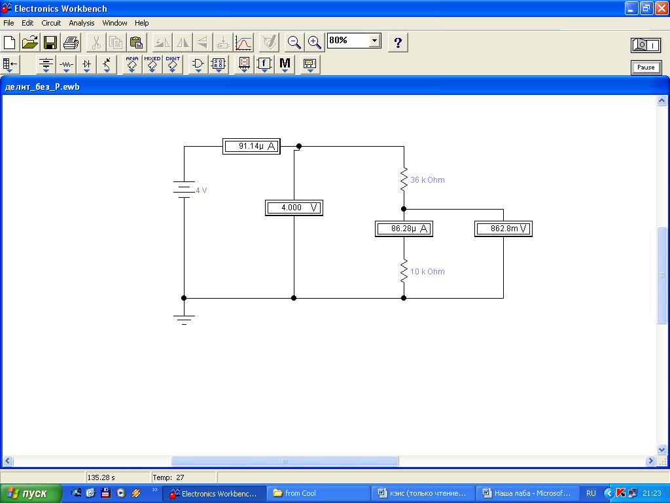

2. Резистивный делитель напряжения с нагрузкой.

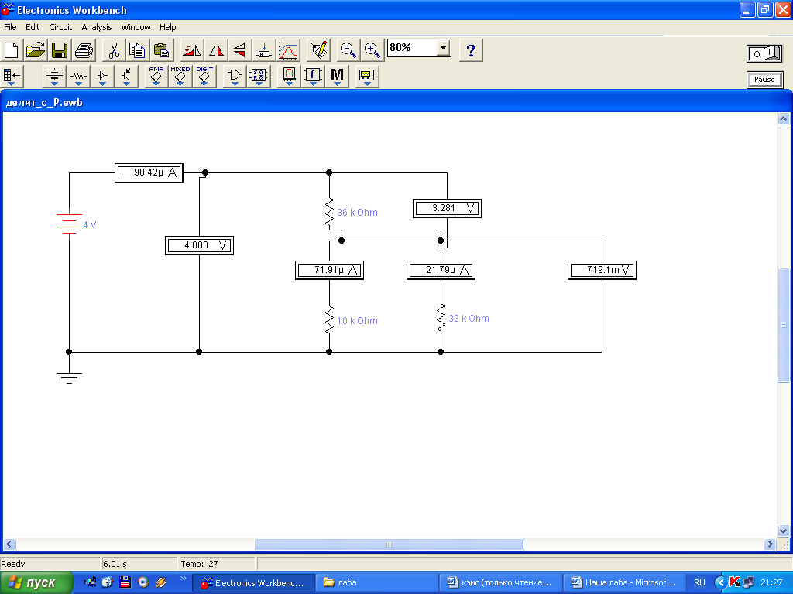

3.Интегрирующая цепь

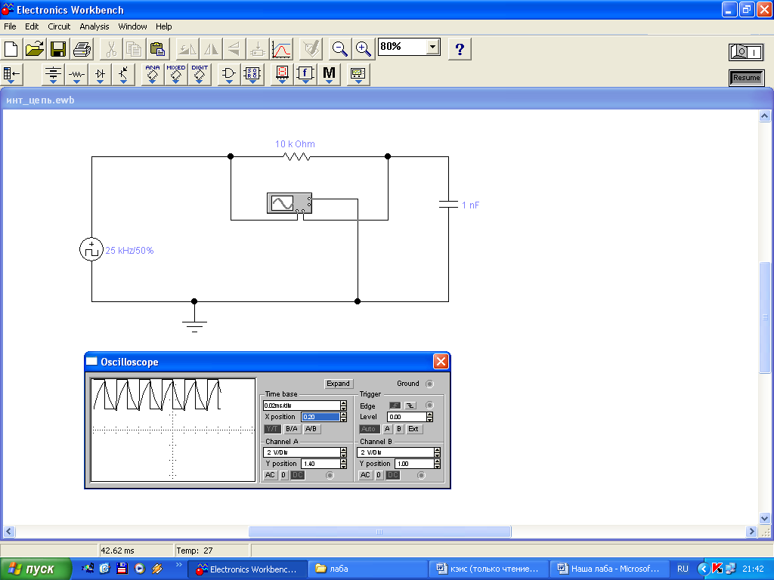

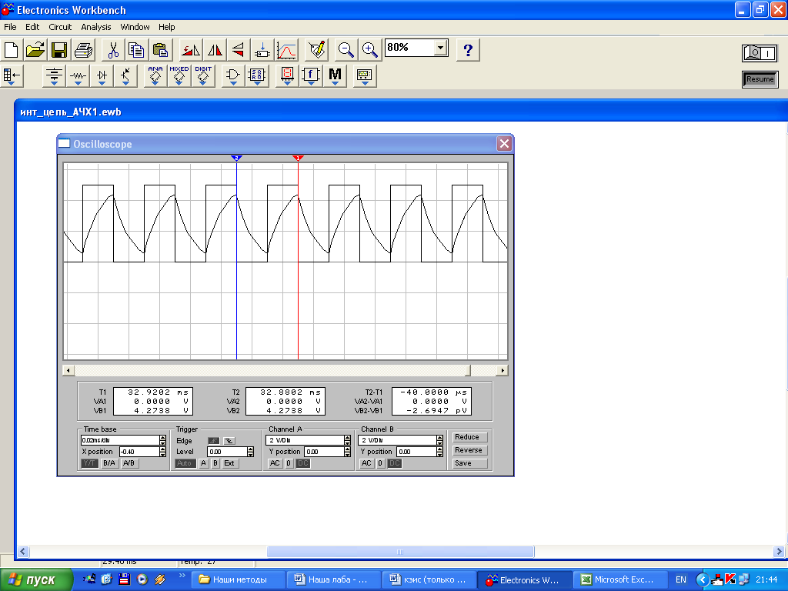

5. Дифференцирующая цепь

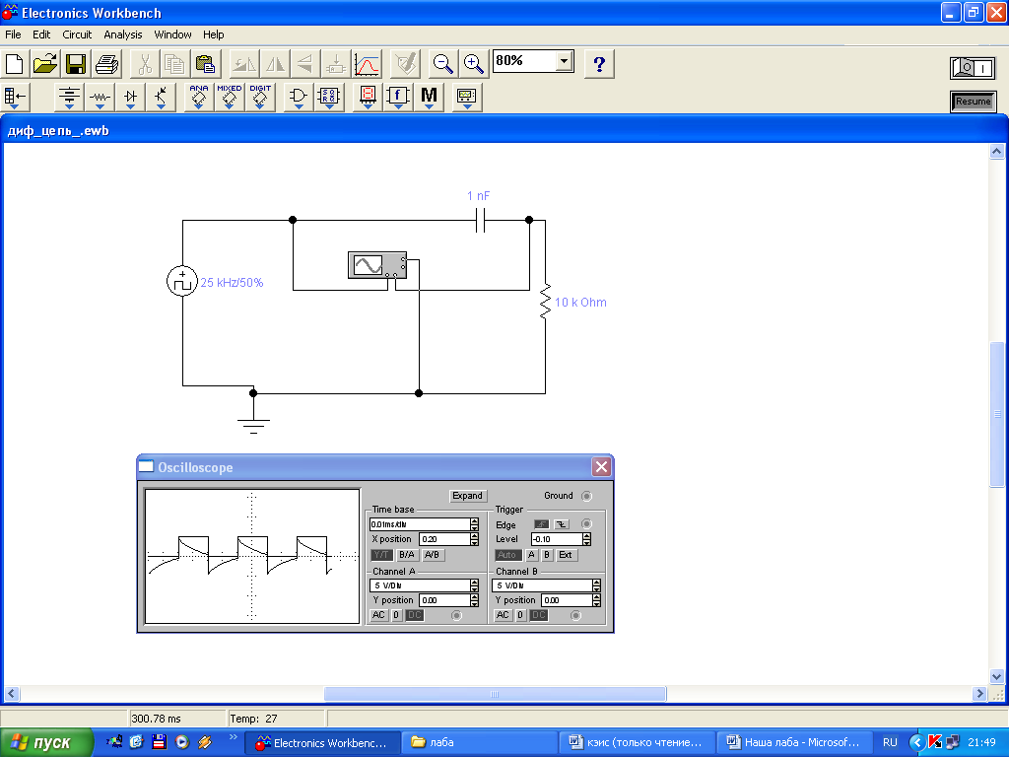

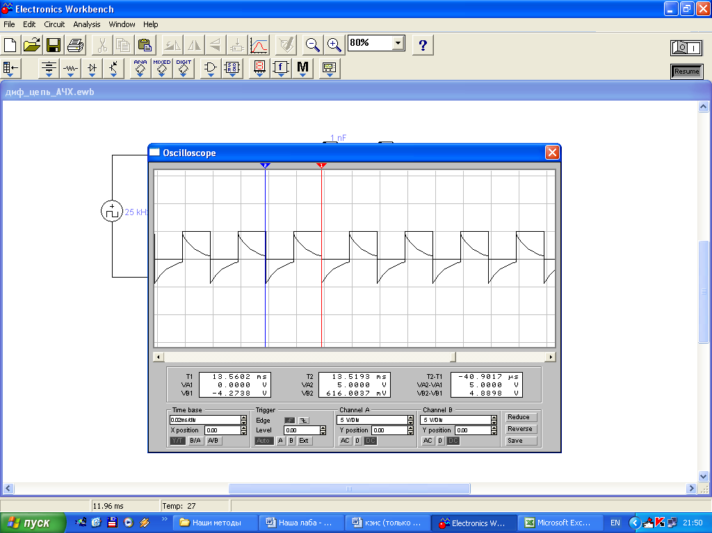

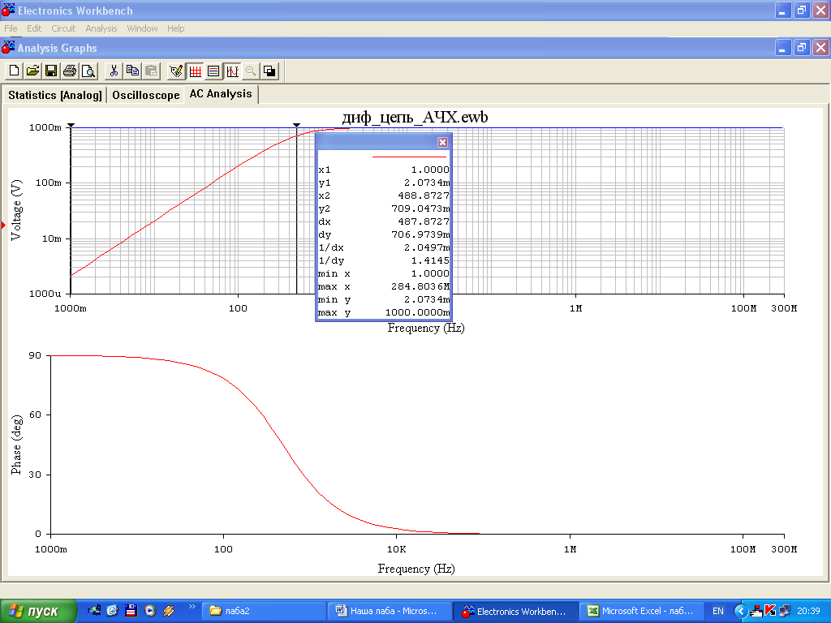

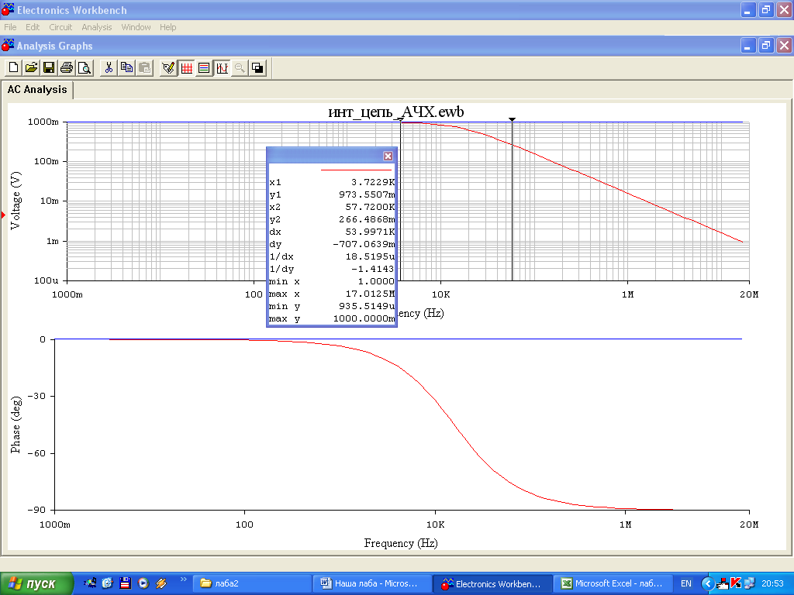

Вывод.

в результате выполнения лабораторной работы исследованы пассивные преобразователи сигналов, они же смоделированы в среде Electronic Workbench; результаты экспериментальных и смоделированных схем совпали.